Améliorations des performances en cyclisme
Dans le cyclisme de haut niveau, les gains aérodynamiques font bien souvent la différence, en particulier en contre-la-montre où les vitesses de déplacement sont les plus élevées. À ces vitesses, $90\%$ de la puissance développée est utilisée pour lutter contre l'effort de trainée aérodynamique. Parmi les facteurs influant sur cette trainée, le casque représente de l'ordre de 2 à $8\%$ de la trainée totale, en fonction de la géométrie de celui-ci. L'utilisation d'un casque performant joue donc un rôle important dans l'amélioration des performances.
Le 23 juillet 1989, Greg Lemond remporte le Tour de France devant Laurent Fignon avec 8 secondes d'avance au terme des 3285 km de l'épreuve. L'ultime étape, décisive, est un contre-la-montre lors duquel Greg Lemond prend l'avantage sur Laurent Fignon en lui reprenant 58 secondes sur les $24,5 km$ du parcours, effectués à près de $55 km⋅{ h}^{−1}$ de vitesse moyenne. Au-delà des considérations physiologiques des deux cyclistes, Lemond utilisa de nombreux éléments novateurs en ce qui concerne l'aérodynamisme. En particulier, il était muni d'un casque profilé, révolutionnaire pour l'époque. Fignon, de son côté, ne portait pas de casque.
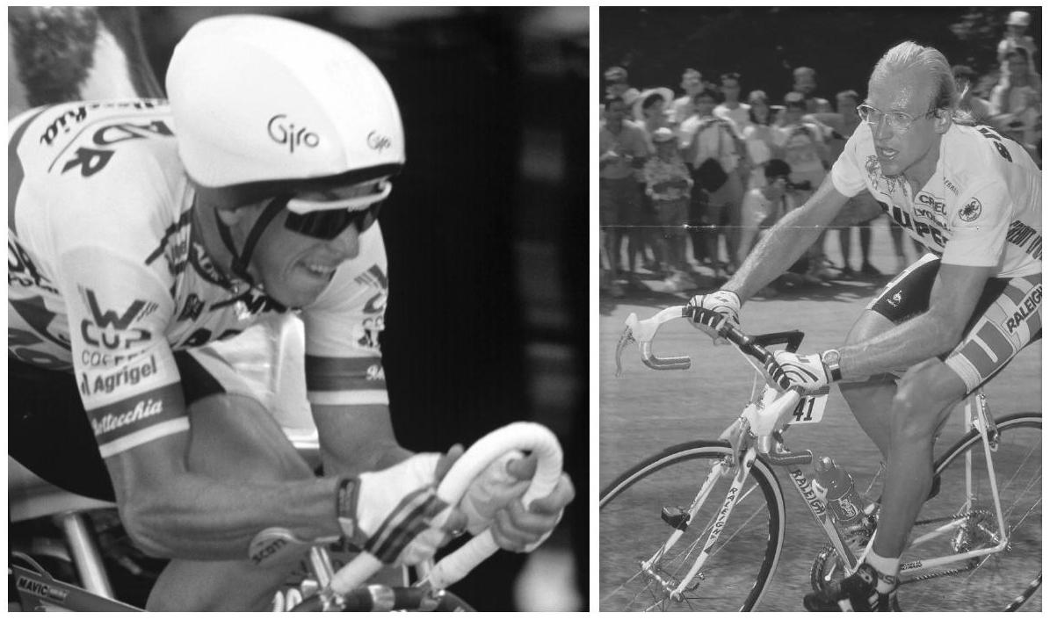
Figure 1 Greg Lemond (à gauche) et Laurent Fignon (à droite) lors du dernier contre-la-montre du Tour 1989
Ce sujet propose de déterminer le gain en puissance que permettent deux évolutions majeures du casque de contre-la-montre.
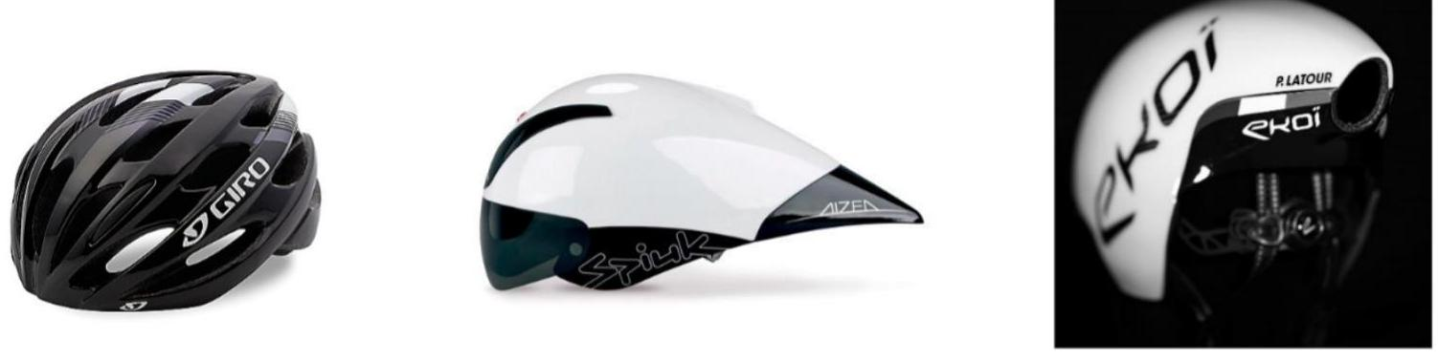
Figure 2 Casque de vélo traditionnel (à gauche), en goutte d'eau (au centre) et à flux d'air (à droite)
Certaines questions, peu ou pas guidées, demandent de l'initiative de la part du candidat. Leur énoncé est repéré par une barre en marge. Il est alors demandé d'expliciter clairement la démarche, les choix et de les illustrer, le cas échéant, par un schéma. Le barème valorise la prise d'initiative et tient compte du temps nécessaire à la résolution de ces questions.
Certaines formules et données utiles ainsi que les définitions de quelques fonctions Python sont regroupées en fin d'énoncé.
I Une première évolution de la forme du casque : du casque classique vers le casque profilé en goutte d'eau
L'objectif de cette partie est de quantifier le gain de puissance que procure ce type de casque par rapport à un casque dit «classique».
I.A - Évaluation du gain en puissance par une approche empirique
Afin de quantifier l'apport d'un casque profilé par rapport à un casque traditionnel, on étudie une phase de descente en roue libre (c'est-à-dire sans pédalage) sur route rectiligne, de pente constante. La figure 3 précise le système de coordonnées cartésiennes utilisé.
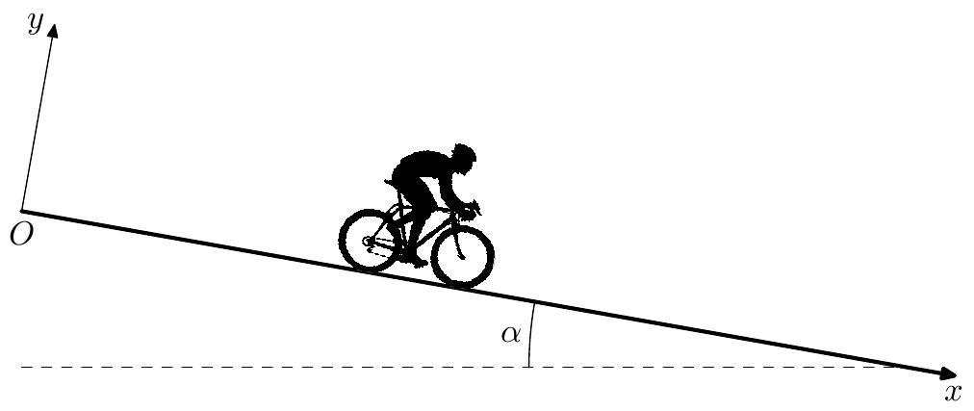
Figure 3 Représentation schématique du système étudié
Pour toute cette partie, on considérera le système $\{$ cycliste + vélo $\}$, assimilé à un point matériel $M$. On supposera ce système soumis aux seules actions extérieures suivantes :
- l'action de la pesanteur, notée $\vec{P}$;
- l'action de la route sur les roues, notée $\vec{R}$ incluant:
- la réaction normale, notée $\vec{N}$,
- la résistance au roulement, notée ${\vec{F}}_{r}$ et supposée telle que ${\vec{F}}_{r}=−μ_{r}N{\vec{e}}_{x}$ où $N$ est la norme de la réaction normale et $μ_{r}$ le coefficient de résistance au roulement ;
- l'action de l'air sur le système.
On note $m$ la masse du système, $\vec{v}$ la vitesse du système dans le référentiel terrestre, $\vec{g}$ l'accélération de la pesanteur, $α$ l'angle entre la direction horizontale et la direction de la route.
I.A.1) Étude de la phase de démarrage
Avant d'envisager une étude en régime permanent, il est nécessaire de caractériser la phase de démarrage pour déterminer la distance que parcourt le cycliste avant d'atteindre sa vitesse limite. On supposera que le cycliste est initialement à la position $x=0$ à l'instant $t=0$ et se lance dans la pente sans vitesse initiale.
On modélise l'action de l'air sur le système {cycliste + vélo} par une force de trainée de la forme
$${\vec{F}}_{T}=−\frac{1}{2}ρSC_{x}v\vec{v}$$
où $ρ$ est la masse volumique de l'air, $S$ la surface frontale projetée sur le plan perpendiculaire à l'écoulement, $C_{x}$ le coefficient de trainée aérodynamique du système $\{$ cycliste + vélo $\}$ et $v$, la norme de $\vec{v}$ sa vitesse par rapport à la route.
Dans cette section I.A.1, on prendra pour les applications numériques $SC_{x}=0,30{ m}^{2}$ et $α=0,10rad$ (descente sur une pente de $10\%$ ).
Q 1. Rappeler l'expression du nombre de Reynolds, noté $R_{e}$, de l'écoulement de l'air autour du cycliste et rappeler ce qu'il caractérise. Donner un ordre de grandeur de $R_{e}$ pour un cycliste roulant à $40 km⋅{ h}^{−1}$. En considérant que, si ${10}^{3}<R_{e}<{10}^{6}$, la trainée est proportionnelle au carré de la vitesse, le modèle de trainée proposé parait-il adapté ?
Q 2. Déterminer l'équation différentielle vérifiée par $v$, la norme de la vitesse du système $\{$ cycliste + vélo $\}$. On l'écrira sous la forme suivante, en précisant les expressions littérales et les valeurs numériques des paramètres $a$ et $b$,
$$\frac{dv(t)}{dt}+av^{2}(t)=b$$
Q 3. En utilisant l'équation différentielle précédemment établie, déterminer la norme de la vitesse limite atteinte en régime permanent, que l'on écrira sous la forme
$$v_{lim}=\sqrt{\frac{K}{SC_{x}}}$$
où $K$ est une constante que l'on déterminera en fonction de $m,g,ρ,α$ et $μ_{r}$.
Q 4. Calculer la valeur numérique de $v_{\text{lim }}$. Commenter.
La figure 4 propose un programme Python pour résoudre numériquement l'équation (I.1).
import numpy as np
import matplotlib.pyplot as plt
def r(f, v, t):
V = [v]
for i in range(len(t) - 1):
V.append(V[i] + (t[i+1] - t[i]) * f(V[i]))
return V
def g(u):
return 0.92-2.3e-3 * u * u
x = np.linspace(0, 120, 1000)
y = r(g, 0, x)
plt.plot(x, y)
plt.show()
Figure 4 Résolution numérique de l'équation (I.1)
Q 5. En explicitant les lignes concernées du programme de la figure 4, expliquer son principe. Quelle méthode de résolution utilise-t-il?
Le programme de la figure 4 est exécuté avec plusieurs versions de la ligne 10. Les courbes obtenues sont données figure 5.
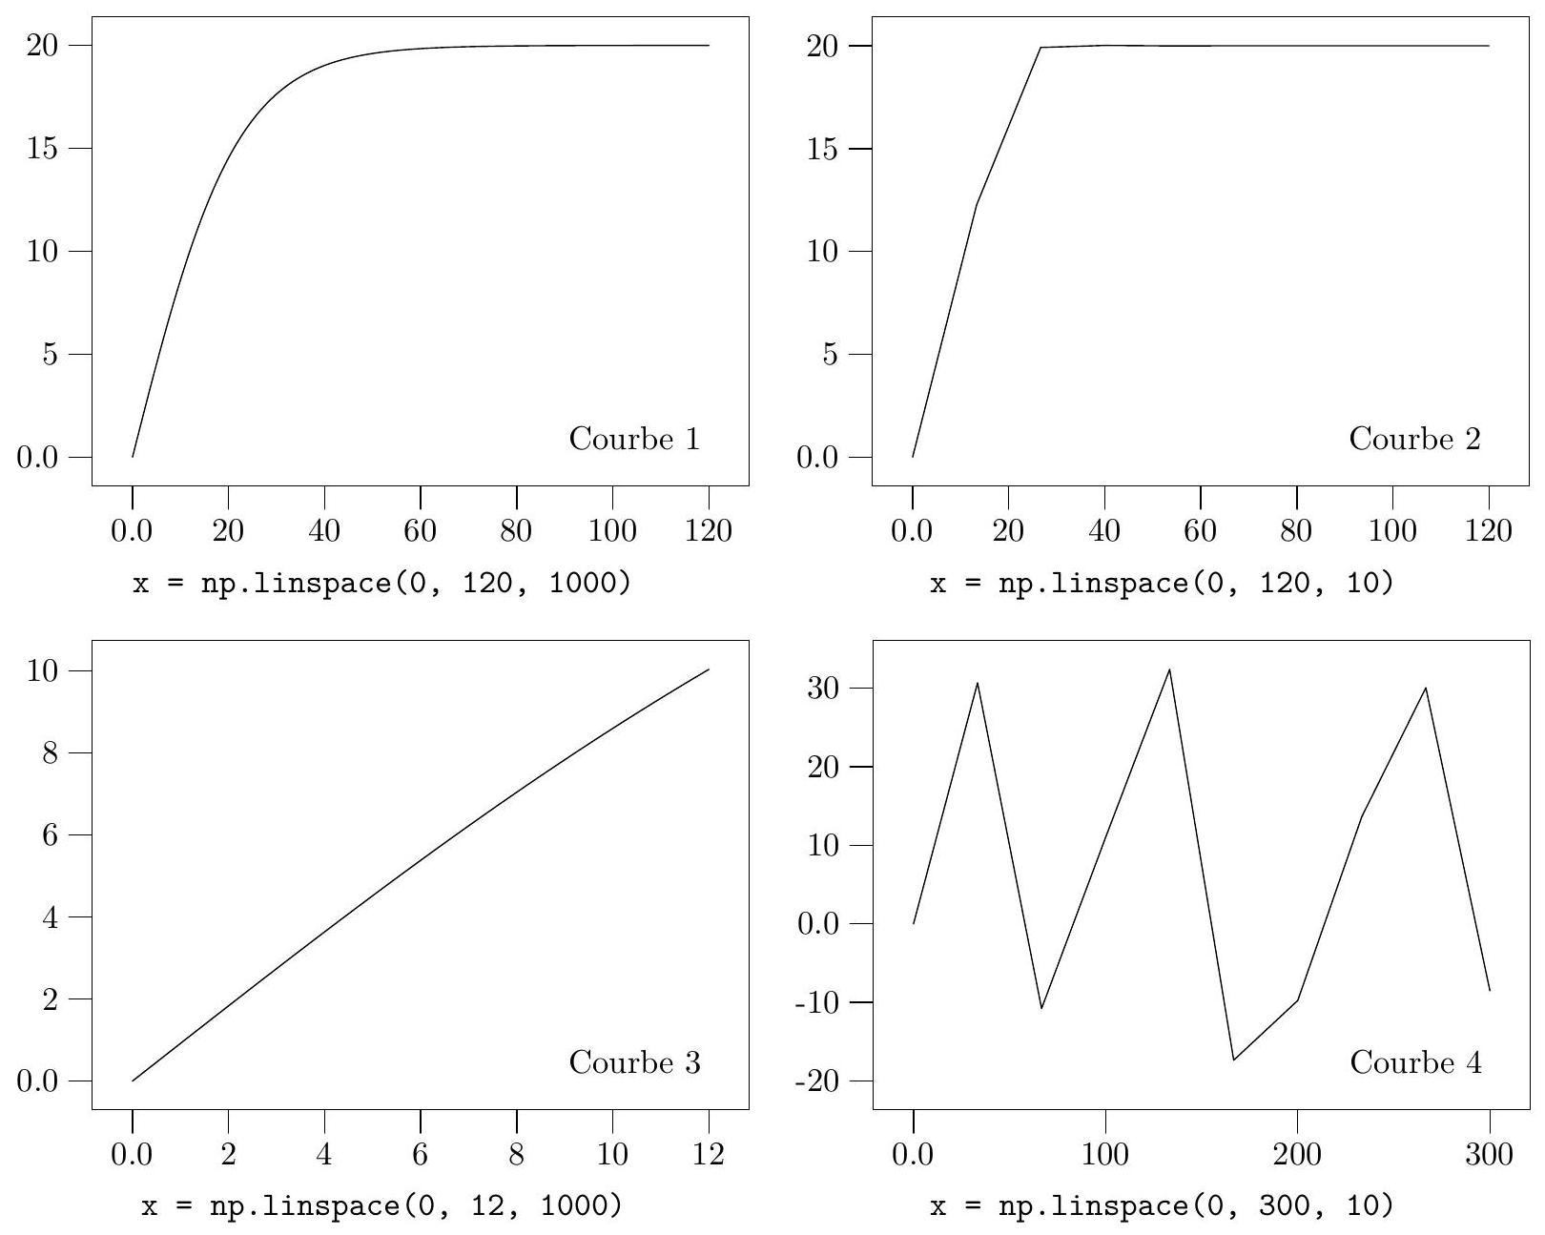
Figure 5
Q 6. Expliciter la signification physique des valeurs figurant dans la ligne 10 et commenter l'allure de ces courbes au regard des valeurs utilisées.
On souhaite déterminer la distance $L_{RP}$ parcourue avant d'atteindre le régime permanent.
Q 7. À partir des courbes proposées sur la figure 5 et en détaillant la démarche suivie, estimer un ordre de grandeur de cette distance.
Q 8. Écrire une fonction Python permettant d'accéder à cette valeur à partir des données numériques issues de ces courbes.
I.A.2) Étude du régime permanent dans la descente de Laffrey
L'objectif est ici de déterminer le gain de puissance que procure un casque profilé par rapport à un casque classique. Pour ce faire, le cycliste est muni d'un capteur GPS permettant de repérer sa position au cours du temps. Différents essais sont réalisés dans la descente de Laffrey en Isère. Cette descente présente l'avantage d'être rectiligne et de pente quasiment constante sur $6,5 km$.
On suppose dans cette section que la distance $L_{RP}$ calculée précédemment a été parcourue et que le régime permanent est atteint. Pour cela, on limite l'étude à un sous-segment, de longueur $L^{′}=5,00 km$ et de pente constante $10\%$ en descente (donc d'angle $α=0,10$ rad), rectiligne. Diverses applications gratuites disponibles sur internet permettent d'accéder au temps mis par le cycliste pour parcourir ce tronçon. On modélise l'action de l'air sur le système par la force de trainée aérodynamique.
Nous avons vu précédemment l'effet du $SC_{x}$ sur la vitesse du cycliste. Différents paramètres impactent la valeur de ce $SC_{x}$. Afin de quantifier l'effet du casque uniquement, nous considérons dans cette partie le même cycliste, muni du même vélo, des mêmes vêtements et dans la même position. Seul le choix du casque diffère. On note alors $SC_{x,c}$ le $SC_{x}$ du système {cycliste + vélo} lorsque le cycliste est muni d'un casque classique et $SC_{x,p}$ ce $SC_{x}$ lorsque le cycliste est muni d'un casque profilé. On note respectivement $v_{\text{lim,c }}$ et $v_{\text{lim,p }}$ les vitesses en régime permanent sur le tronçon considéré.
a) Résultats expérimentaux
Le protocole expérimental mis en œuvre est le suivant : le cycliste parcourt ce tronçon, de longueur $L^{′},10$ fois muni d'un casque de vélo classique, puis 10 fois muni d'un casque de contre-la-montre profilé. Les résultats obtenus sont présentés dans le tableau 1 ci-après.
Numéro de l'essai | Temps de parcours casque classique (en s) | Temps de parcours casque profilé (en s)
1 | 270 | 258
2 | 267 | 261
3 | 269 | 259
4 | 272 | 262
5 | 271 | 260
6 | 269 | 260
7 | 268 | 259
8 | 272 | 258
9 | 270 | 263
10 | 271 | 258

Tableau 1 Mesures expérimentales des temps de parcours dans la descente de Laffrey avec casques classique et profilé
Deux sources d'incertitudes sont ici présentes:
- celle de précision de la mesure temporelle, résultant du défaut de précision de la localisation par le GPS. Cet aspect est négligé ici et fera l'objet de la sous-partie I.B ;
- celle de répétabilité du protocole, que nous allons quantifier ici.
Q 9. Déterminer la vitesse moyenne $\left\langle v_{c}\right\rangle$ et l'incertitude-type de type A $u\left(\left\langle v_{c}\right\rangle \right)$ sur cette moyenne dans le cas du casque classique.
Le même calcul avec le casque profilé donne $\left\langle v_{p}\right\rangle =19,25 m⋅{ s}^{−1},u\left(\left\langle v_{p}\right\rangle \right)=0,041 m⋅{ s}^{−1}$.
Afin d'estimer l'impact de cette variabilité de mesures sur la faisabilité de l'expérience, on utilise le programme présenté en figure 6 qui simule un grand nombre de valeurs aléatoires répondant aux paramètres calculés à la question précédente. Les résultats obtenus sont présentés sous forme d'histogrammes dans la figure 7.
Q 10. Conclure quant à la pertinence de cette démarche expérimentale.
import matplotlib.pyplot as plt
import numpy.random as rd
def MonteCarlo(
vitesseMoyenne:float, # vitesse moyenne du cycliste (m/s)
incertitudeType:float, # incertitude type sur la vitesse (m/s)
N:int, # nombre d'échantillons à produire
) -> [float]: # tableau de N vitesses simulées
generateur = rd.default_rng()
return generateur.normal(vitesseMoyenne, incertitudeType, N)
classique = MonteCarlo( , 10000);
profilé = MonteCarlo(19.25, 0.13, 10000);
plt.hist([classique, profilé], bins=60)
plt.show()
Figure 6 Programme de simulation (les valeurs utilisées ligne 10 ont été volontairement masquées)
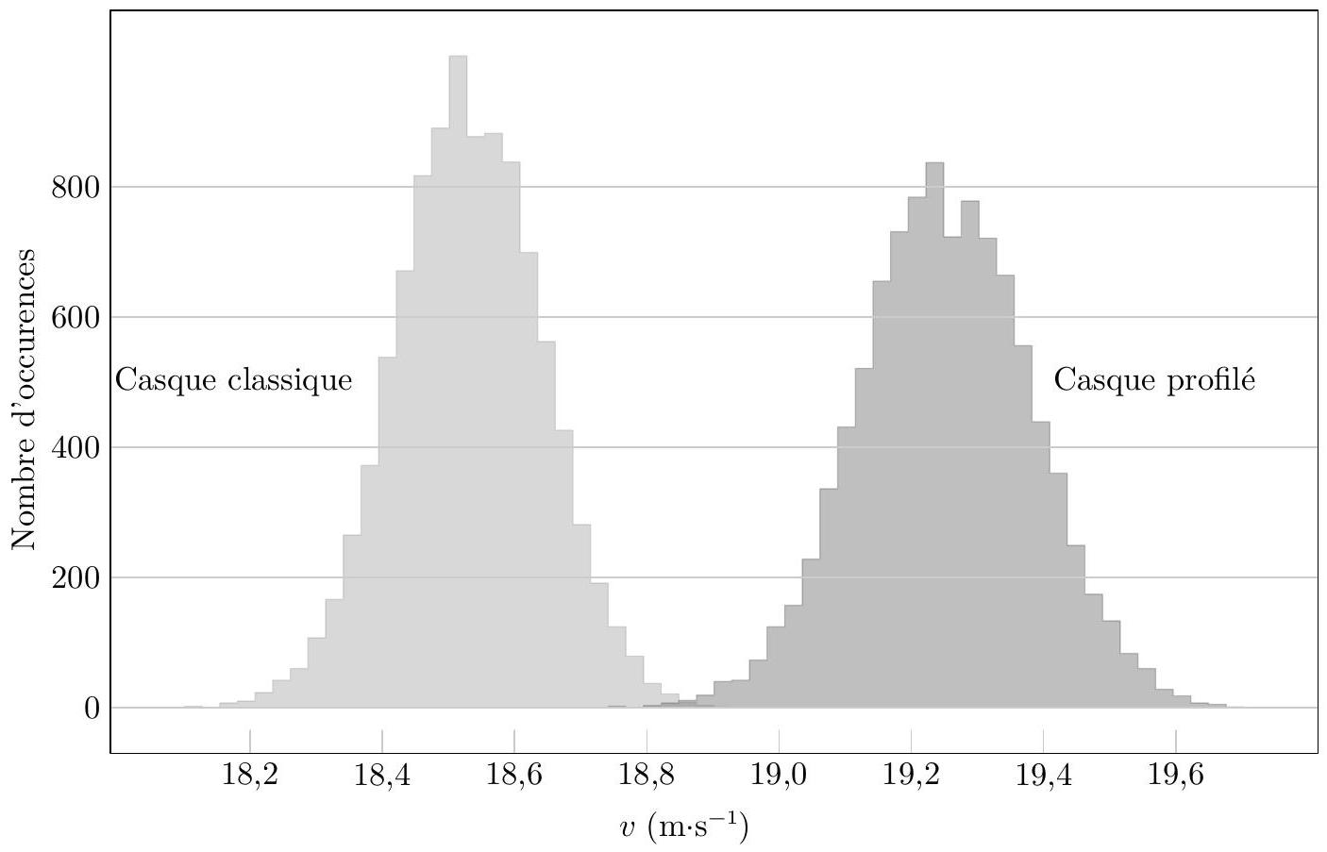
Figure 7 Histogrammes de répartition des vitesse simulées
Q 11. Écrire une fonction Python MonteCarlo2(vitesseMoyenne, incertitudeType, N, K), où K est la constante intervenant dans l'expression (I.2) de la question 3. Cette fonction est une adaptation de la fonction MonteCarlo de la figure 6 qui renvoie un couple de valeurs : une évaluation du $SC_{x}$ et une incertitude-type associée.
Une application de cette fonction conduit aux valeurs du tableau 2.
 | Configuration avec casque classique | Configuration avec casque profilé
$$SC_{x}\left({ m}^{2}\right)$$ | 0,3051 | 0,2937
incertitude-type $\left(m^{2}\right)$ | 0,0036 | 0,0037

Tableau 2 Valeurs de $SC_{x}$ et incertitude-type associées
b) Exploitation des résultats de l'expérience
Q 12. Exprimer les différentes puissances s'appliquant sur le système {cycliste + vélo} en fonction de $m,v$, $g,ρ,α,μ_{r}$ et $SC_{x}$.
Q 13. En utilisant le tableau 2, évaluer numériquement le gain en puissance procuré par le casque profilé à $v_{\text{lim }}=54,5 km⋅{ h}^{−1}$, vitesse moyenne de Greg Lemond lors du contre-la-montre final du Tour 1989. Déterminer également une incertitude-type sur ce résultat. Commenter.
I.B - Détermination de la précision du repérage par GPS
Dans la sous-partie précédente, l'incertitude due au positionnement par le capteur GPS a été négligée. L'objectif de cette partie est de vérifier cette hypothèse.
La localisation d'un capteur GPS (Global Positioning system) s'appuie sur la mesure des temps de parcours de signaux émis par un ensemble de satellites situés à environ 20000 km d'altitude et reçus par le capteur GPS au sol. Les signaux sont émis sous la forme de paquets d'ondes dans deux fines bandes spectrales dédiées, centrées respectivement sur les fréquences $ν_{1}=1575,4MHz$ et $ν_{2}=1227,6MHz$.
L'information obtenue d'un premier satellite donne une position possible du capteur à la surface d'une sphère centrée autour de ce satellite. Un second permet de situer l'appareil sur le cercle intersection entre les deux sphères centrées autour de ces deux satellites. Un troisième permet de limiter la position à deux points, dont un seul est à la surface de la Terre. Un dernier permet de synchroniser l'horloge des satellites avec celle du capteur. Une incertitude dans l'estimation de la distance entre le capteur et un satellite se reporte sur la localisation au sol. Dans la suite nous ne considérons qu'un des satellites dont l'horloge est supposée parfaitement synchronisée avec celle du capteur, on néglige donc l'incertitude sur la mesure temporelle. On considère, en première approximation, que la précision de positionnement au sol est liée à l'incertitude de mesure de distance capteur-satellite et à un facteur géométrique, nommé DOP (Dilution of Precision). Ainsi le décalage maximal au sol est le produit de la valeur maximale du DOP et du décalage maximal de la distance capteur-satellite. La figure 8 présente un relevé du DOP pour le capteur utilisé dans l'expérience décrite en I.A.2.
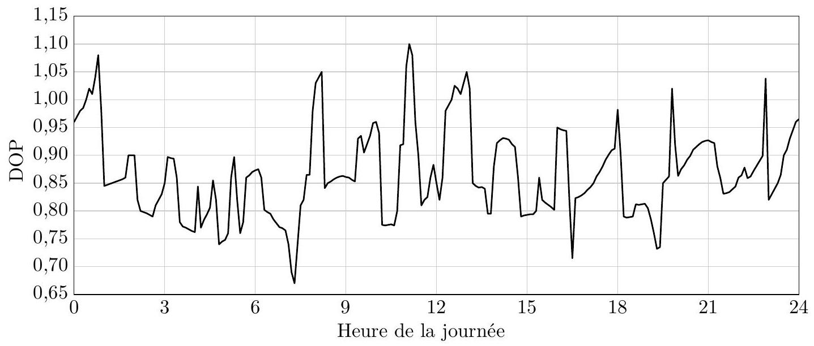
Figure 8 Variations typiques du DOP au cours d'une journée (d'après Jean-Marc PıÉPlu, GPS et Galileo Systèmes de navigation par satellites, Eyrolles, 2006)
Les ondes émises, avant d'atteindre le capteur au sol, traversent l'ionosphère (couche haute de l'atmosphère formée d'un gaz partiellement ionisé) et subissent, par rapport à la propagation dans le vide, un retard $τ$, dit retard ionosphérique. Celui-ci, en affectant l'estimation de la distance capteur-satellite, induit une incertitude de positionnement. En dehors de l'ionosphère, le milieu de propagation est non dispersif.
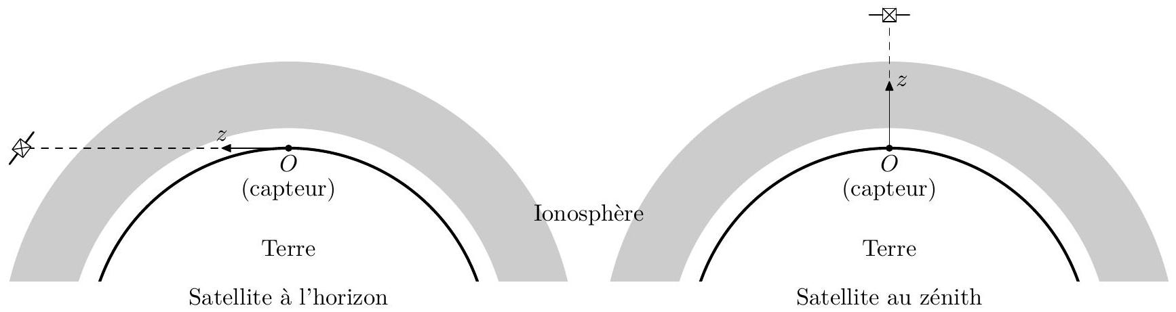
Figure 9 Terre, ionosphère et positions du satellite sur l'horizon et au zénith
Pour caractériser l'interaction entre l'onde électromagnétique émise par le satellite et l'ionosphère, cette dernière est modélisée par une couche uniforme, d'épaisseur $d$ constante, située entre 80 et 800 km d'altitude et formée d'un plasma peu dense. Ce plasma est composé de cations considérés fixes (du fait de leur masse très supérieure à celle des électrons) et d'électrons libres de densité particulaire constante $n=1,0×{10}^{12}{ m}^{−3}$, de charge $−e$ et de masse $m_{e}$. À la densité particulaire $n$, les interactions électrons-électrons et électrons-cations sont négligeables. Le plasma est supposé localement neutre et les électrons sont non relativistes (leur vitesse $V$ est très inférieure à $c$, la célérité de la lumière dans le vide). Leur poids est négligeable devant la force de Lorentz. On note $ε_{0}$ la permittivité du vide.
L'axe (Oz) est l'axe capteur-satellite. Le champ électrique de l'onde émise par le satellite à la distance $z$ du capteur est modélisé par l'écriture complexe $\underline{\vec{E}}(z,t)=E_{0}exp⁡(i(ωt+\underline{k}z)){\vec{e}}_{x}$ où $E_{0}$ est une constante réelle, $ω$ est la pulsation de l'onde monochromatique et $\underline{k}$ est une constante complexe dépendant de $ω$ ainsi que des caractéristiques du plasma.
Q 14. En formulant une hypothèse sur l'une des composantes de la force de Lorentz, sans la discuter à ce stade, montrer que la conductivité complexe du plasma peut se mettre sous la forme
$$\underline{σ}=−iε_{0}\frac{ω_{p}^{2}}{ω}$$
où $ω_{p}$ est la pulsation plasma que l'on exprimera en fonction de $ε_{0},m_{e},n$ et $e$.
Q 15. Établir l'équation aux dérivées partielles portant sur ${\underline{E}}_{x}(z,t)$ caractérisant la propagation de l'onde dans le plasma.
Q 16. En déduire la relation de dispersion caractéristique du plasma sous la forme ${\underline{k}}^{2}=f(ω)$. Indiquer dans quel cas et pourquoi on parle de domaine de transparence du plasma.
Q 17. Montrer que les deux bandes spectrales utilisées par le GPS se situent dans le domaine de transparence du plasma.
Q 18. Exprimer la vitesse de phase $V_{φ}$.
Q 19. Rappeler la signification de la vitesse de groupe $V_{g}$ à une pulsation $ω$ et l'exprimer.
Q 20. Tracer l'allure de $V_{φ}$ et de $V_{g}$ en fonction de $ω$. Commenter au regard des fréquences utilisées pour les signaux GPS.
Q 21. Exprimer, en notation complexe, le champ magnétique $\underline{\vec{B}}$. Justifier l'hypothèse faite à la question 14.
Q 22. En supposant que le satellite est à la verticale du capteur, donner une expression approchée du retard ionosphérique à la traversée de l'ionosphère en fonction de $ω,ω_{p},c$ et de l'épaisseur $d$ d'ionosphère traversée.
Q 23. En négligeant l'altitude du bas de l'ionosphère devant son épaisseur et la réfraction ionosphérique, proposer une expression approchée de $τ$ lorsque, depuis le point où se trouve le capteur, le satellite est sur l'horizon. Donner ainsi une estimation numérique du retard maximum subi à la traversée de l'ionosphère.
Q 24. Justifier que ne pas tenir compte de la différence entre $V_{g}$ et $c$ dans le plasma induit un décalage de positionnement au sol.
Q 25. En utilisant le résultat des questions précédentes et la figure 8, estimer la valeur numérique du décalage maximal de positionnement au sol, puis l'incertitude-type sur ce décalage. On procédera à une évaluation de type B sur une distribution uniforme que l'on précisera.
Q 26. En déduire, en supposant que la seule source d'incertitude est ce défaut de positionnement, une estimation de l'incertitude-type relative sur la vitesse pour un essai de l'expérience étudiée à la question 9 . Commenter sur l'impact potentiel d'un défaut de localisation GPS sur l'expérience décrite dans la section I.A.2.
II Du casque goutte d'eau au casque flux d'air
Le 8 octobre 2016, l'Allemand Patrick Lange prend la troisième place des championnats du monde de triathlon Ironman à Kona, dans l'archipel d'Hawaii. Le 14 octobre 2017, il devient champion du monde sur le même parcours. Si ses temps de natation et de course à pied ont été quasiment identiques en 2016 et en 2017, il a en revanche gagné près de 9 minutes sur les 180 kilomètres du parcours vélo. Il a utilisé le même vélo lors de ces deux éditions mais, s'il portait en 2016 un casque en goutte d'eau classique, il a opté en 2017 pour un casque novateur, utilisant un flux d'air «aspiré » sur l'avant du casque, puis réinjecté dans le dos du cycliste. L'objectif de cette partie est de caractériser et de quantifier l'apport de ce casque.
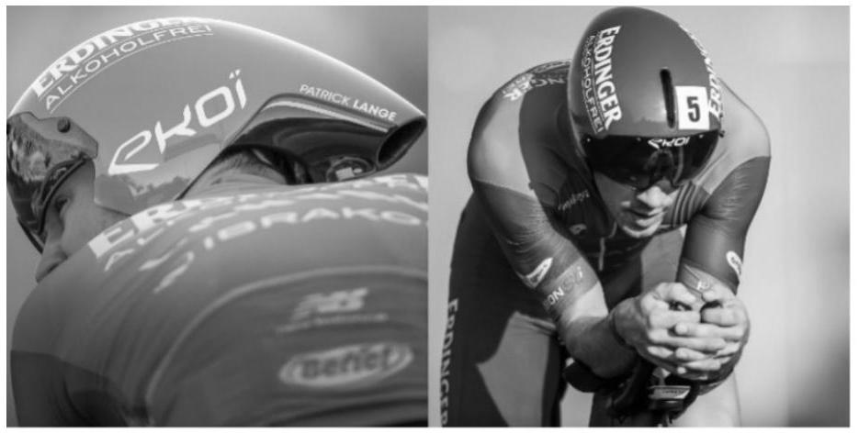
Figure 10 Le casque à flux d'air utilisé par Patrick Lange lors de sa victoire à l'Ironman de Kona en 2017
II.A - Modélisation du flux d'air autour du cycliste
On modélise l'écoulement de l'air autour du buste du cycliste, en dehors de la couche limite, par un écoulement d'air autour d'un cylindre, de rayon $a$, de hauteur infinie et d'axe ( $Oz$ ) perpendiculaire au plan de l'écoulement (figure 11). Le problème est invariant par translation suivant ( $Oz$ ) et l'écoulement est partout supposé stationnaire, incompressible, homogène, parfait et irrotationnel. L'action de la pesanteur est négligée. On note
respectivement ${\vec{v}}_{0}=v_{0}{\vec{e}}_{x}$ et $p_{0}$ la vitesse et la pression loin en amont du cylindre. Au voisinage du cylindre, en coordonnées cylindriques d'axe ( $Oz$ ), le champ des vitesses est de la forme ${\vec{v}}_{e}=v_{er}(r,θ){\vec{e}}_{r}+v_{eθ}(r,θ){\vec{e}}_{θ}$ et la pression est notée $p_{e}$ (l'indice $e$ faisant référence à l'extérieur de la couche limite dont l'étude sera abordée dans la sous-partie II.B).
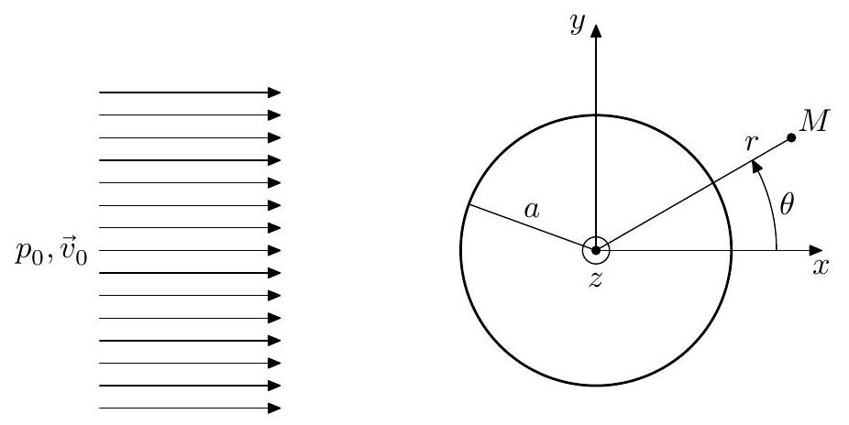
Figure 11 Modélisation de l'écoulement de l'air autour du cylindre
Q 27. Montrer qu'il existe un potentiel des vitesses $φ$ tel que ${\vec{v}}_{e}=\vec{grad}φ$ et vérifiant l'équation de Laplace $Δφ=0$.
Q 28. Pour l'écoulement uniforme, loin en amont, montrer que le potentiel des vitesses $φ$ associé peut être pris de la forme $φ=v_{0}x$. Caractériser alors les surfaces équipotentielles et les lignes de courant.
On admet que le potentiel des vitesses du problème est donné par
$$φ(M)=γr\left(1+\frac{a^{2}}{r^{2}}\right)cos⁡θ$$
où $r$ et $θ$ sont les coordonnées polaires d'axe ( $Oz$ ) et $γ$ une constante positive.
Q 29. Déterminer l'expression de $γ$.
Q 30. Déterminer les composantes polaires $v_{er}$ et $v_{eθ}$ du champ de vitesses ${\vec{v}}_{e}$.
Q 31. Montrer que les conditions aux limites à la surface du cylindre sont vérifiées.
À partir de l'expression de $φ$, un programme Python a permis de tracer la représentation des lignes de courant présentée sur la figure 12.
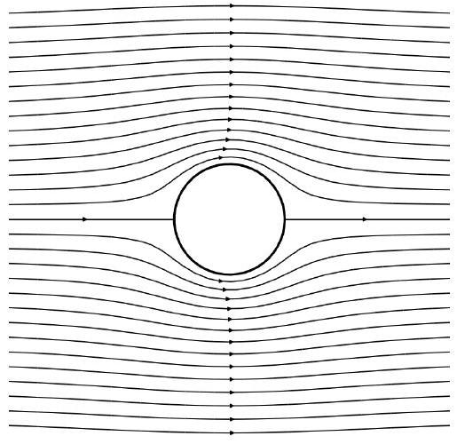
Figure 12 Tracé des lignes de courant
Q 32. Montrer, à partir de l'équation de Navier-Stokes et en précisant clairement les hypothèses utilisées, que la quantité $\frac{p_{e}}{ρ}+\frac{v_{e}^{2}}{2}$ est constante et uniforme dans tout l'écoulement.
Q 33. En s'appuyant sur le tracé des lignes de courant de la figure 12, décrire comment évolue la pression dans l'écoulement au voisinage de la surface du cylindre pour $x<0$ et pour $x>0$.
II.B - Comportement de la couche limite
Le cycliste utilise pour l'instant un casque aérodynamique profilé en goutte d'eau. La trainée ne peut être expliquée dans l'écoulement parfait et il faut prendre en compte les effets de la viscosité dans la couche limite dans laquelle les gradients de vitesse sont localisés. En dehors de la couche limite, l'écoulement est celui d'un fluide parfait. On l'appelle dans la suite écoulement extérieur par opposition à l'écoulement intérieur à la couche limite. La couche limite peut se décoller à partir d'un point, dit point de décollement. Il apparait, en aval de ce point, une zone de recirculation de fluide responsable d'une augmentation sensible de la trainée. On suppose que le décollement ne se produit que sur le dos du cycliste.
On se place ici dans le cas d'une couche limite laminaire, incompressible et homogène. On note respectivement $\vec{v}$ et $p$ la vitesse et la pression de l'écoulement dans la couche limite et ${\vec{v}}_{e}$ et $p_{e}$ la vitesse et la pression dans l'écoulement extérieur. Loin en amont du cycliste, elles sont notées ${\vec{v}}_{0}$ et $p_{0}$. On note respectivement $x^{′}$ et $y^{′}$ les coordonnées locales tangente (ou longitudinale) et normale à la surface de l'obstacle, comme l'illustre la figure 13.
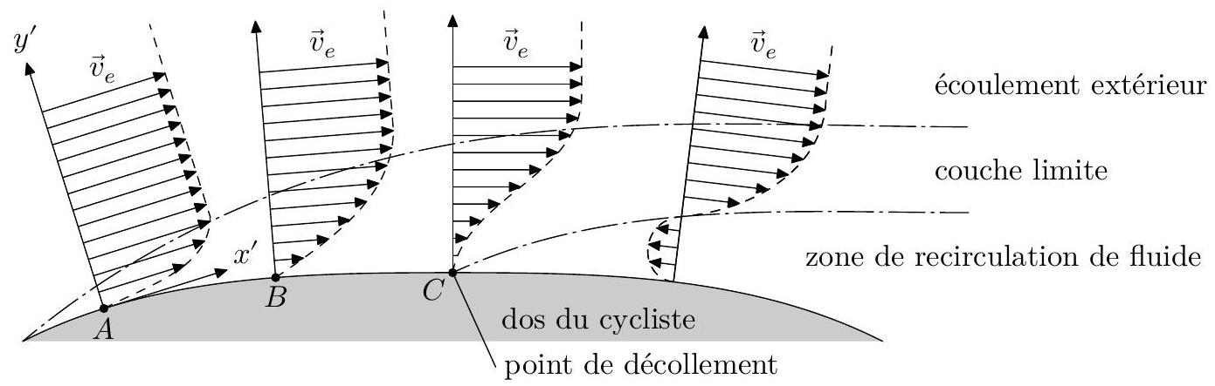
Figure 13 Évolution du champ de vitesse dans la couche limite en amont et en aval du point de décollement
La courbure du dos du cycliste est supposée assez faible pour que la dérivation dans le repère local ( $x^{′},y^{′}$ ) se fasse comme dans un repère cartésien. On note respectivement $v_{x}^{′}$ et $v_{y}^{′}$ les composantes longitudinale et transversale de $\vec{v}$. La dimension caractéristique dans la direction $x^{′}$ est notée $L$; celle dans la direction transversale $y^{′}$ est notée $δ\left(x^{′}\right)$ et nous la nommerons «épaisseur de la couche limite».
Les hypothèses du modèle sont les suivantes:
(1) en amont du point de décollement, $δ\left(x^{′}\right)≪L$;
(2) l'écoulement dans la couche limite est quasi-parallèle à la paroi $\left(\left|v_{y}^{′}\right|≪\left|v_{x}^{′}\right|\right)$;
(3) les variations de vitesse dans la direction $y^{′}$ sont très supérieures à celles dans la direction $x^{′}$, c'est-à-dire que $\left|\frac{∂v_{x}^{′}}{∂x^{′}}\right|≪\left|\frac{∂v_{x}^{′}}{∂y^{′}}\right|$ et $\left|\frac{∂^{2}v_{x}^{′}}{∂x^{′2}}\right|≪\left|\frac{∂^{2}v_{x}^{′}}{∂y^{′2}}\right|$.
La condition de raccord avec l'écoulement extérieur parfait, de nature asymptotique, se traduit par
$$v_{x}^{′}\left(y^{′}=δ\left(x^{′}\right)\right)≈v_{e} \text{ et } p\left(y^{′}=δ\left(x^{′}\right)\right)≈p_{e}.$$
II.B.1) Couche limite le long de la paroi
La couche limite évolue sous l'action conjuguée de phénomènes de diffusion de quantité de mouvement dans la direction $y^{′}$ et de convection (ou advection) dans le sens $x^{′}$ de l'écoulement. Dans cette section, on néglige les effets de la pesanteur, les gradients de pression sont considérés nuls et l'écoulement est instationnaire.
On considère, dans un premier temps, que l'écoulement dans la couche limite est unidirectionnel dans la direction longitudinale $x^{′}$, la vitesse ne dépendant que de la coordonnée $y^{′}$ dans la direction orthogonale à l'écoulement, $\vec{v}(y,t)=v_{x}^{′}\left(y^{′},t\right){\vec{e}}_{x^{′}}$ (figure 14). L'épaisseur de la couche limite ne dépend donc pas de $x^{′}$ et est notée $δ$.
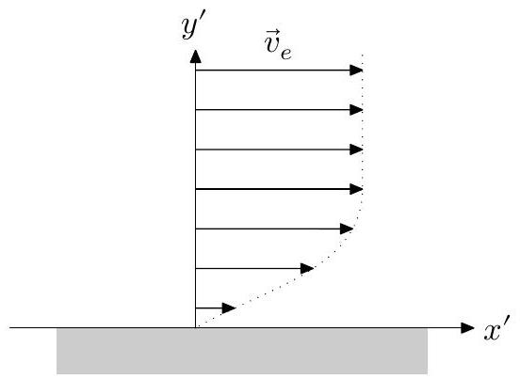
Figure 14 Écoulement unidirectionnel
Q 34. Montrer que les phénomènes de diffusion de quantité de mouvement dans la couche limite sont décrits par une équation aux dérivées partielles de la forme
$$F\left(v_{x}^{′}\right)=DG\left(v_{x}^{′}\right)$$
où $F$ et $G$ sont deux opérateurs aux dérivées partielles, respectivement temporel et spatial, à préciser et où $D$ est un coefficient à exprimer en fonction de la viscosité dynamique $η$ et de la masse volumique $ρ$ de l'air. Quel nom donne-t-on à $D$ ?
Q 35. Exprimer les temps caractéristiques $τ_{\text{diff }}$ et $τ_{\text{conv }}$ de diffusion et de convection de quantité de mouvement. Montrer que le nombre de Reynolds peut être interprété comme un rapport de ces deux grandeurs. Commenter.
Q 36. En exprimant le fait que, dans la couche limite, le temps caractéristique de diffusion de quantité de mouvement sur la distance $δ$ est du même ordre de grandeur que le temps caractéristique de convection sur la distance $L$, montrer que la dimension transversale caractéristique de la couche limite est, en ordre de grandeur, donnée par $δ≈\frac{L}{\sqrt{R_{e}}}$ où $R_{e}$ est un nombre de Reynolds qui sera assimilé à celui de l'écoulement extérieur évalué à la question 1 .
Q 37. Déterminer un ordre de grandeur de l'épaisseur de la couche limite.
On considère dans toute la suite que l'écoulement dans la couche limite est quasi-parallèle, comme représenté dans la figure 13. L'ordre de grandeur de la couche limite est celui évalué à la question précédente.
Q 38. Compte tenu du résultat précédent, commenter les hypothèses (1), (2) et (3) du modèle.
II.B.2) Décollement de la couche limite
On se place toujours dans le cas où l'écoulement dans la couche limite est quasi-parallèle comme représenté dans la figure 13.
Dans cette section, on néglige toujours l'effet de la pesanteur, mais on prend désormais en compte le gradient de pression. De plus, on admet que, tant que la couche limite n'a pas décollé, la pression dans la couche limite est indépendante de $y^{′}$ et que le gradient longitudinal de pression dans la couche limite suivant $x^{′}$ est imposé par l'écoulement extérieur, c'est-à-dire $\frac{∂p}{∂x^{′}}=\frac{∂p_{e}}{∂x^{′}}$, où $p_{e}$ est la pression dans l'écoulement extérieur. (Au-delà du point de décollement, ce modèle n'est plus valable, la composante $v_{y}^{′}$ n'étant plus négligeable.)
On considère que l'écoulement dans la couche limite est stationnaire.
Q 39. En utilisant l'équation de Navier-Stokes, montrer que le gradient de pression en $x^{′}$ et la concavité du profil de vitesse vérifient à la paroi
$$\frac{∂p}{∂x^{′}}\left(y^{′}=0\right)=η\frac{∂^{2}v}{∂y^{′2}}\left(y^{′}=0\right).$$
Q 40. En analysant l'évolution de la concavité du profil de vitesse aux points $A,B$ et $C$ définis figure 13 déterminer le signe de $\frac{∂p}{∂x^{′}}$ en ces trois points. Donner une condition nécessaire sur ce signe pour observer le décollement de la couche limite.
Q 41. En première approximation, on peut modéliser le dos du cycliste par un demi-cylindre (figure 15). En s'appuyant sur les résultats des questions 33 et 40 , justifier que la couche limite peut décoller uniquement entre les points $N$ et $P$, mais pas entre les points $M$ et $N$.
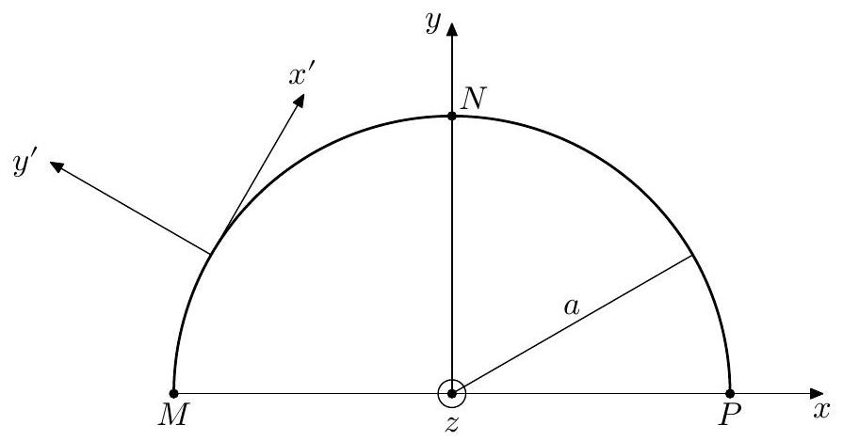
Figure 15 Profil et repère cartésien local ( $x^{′},y^{′}$ )
On s'intéresse à présent au comportement de la couche limite sur le dos du cycliste en amont du point de décollement. On considère la couche limite en régime stationnaire, d'écoulement bidimensionnel, les notations étant celles de la figure 13. La dimension dans la direction $z$ orthogonale au plan de l'écoulement est notée $L_{t}$.
On définit $D_{m}\left(x^{′}\right)/L_{t}$ le débit massique par unité de longueur, où $D_{m}\left(x^{′}\right)$ désigne le débit massique de l'écoulement réel au travers d'une section de la couche limite d'abscisse $x^{′}$ sur toute sa hauteur. On note alors $δ^{∗}\left(x^{′}\right)$ l'épaisseur de déplacement qui correspond à la perte de débit massique par unité de longueur $ΔD_{m}\left(x^{′}\right)/L_{t}$ par rapport au cas d'un écoulement parfait sur la même section. Ainsi l'épaisseur de déplacement apparait comme la hauteur dont il faudrait déplacer la paroi pour maintenir le débit massique inchangé dans un écoulement de fluide qui serait parfait (figure 16). On a donc $ΔD_{m}\left(x^{′}\right)=ρL_{t}v_{e}δ^{∗}\left(x^{′}\right)$.
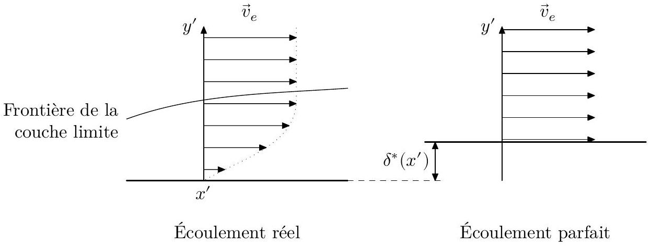
Figure 16 Épaisseur de déplacement
On définit également $P\left(x^{′}\right)/L_{t}$, la quantité de mouvement longitudinale à l'abscisse $x^{′}$ (en projection suivant le sens de l'écoulement) par unité de longueur. On note alors $θ\left(x^{′}\right)$ l'épaisseur de quantité de mouvement longitudinale qui correspond à la perte de quantité de mouvement longitudinale par unité de longueur $ΔP\left(x^{′}\right)/L_{t}$ dans la couche limite par rapport au cas d'un écoulement qui serait parfait (à débit massique donné). Ainsi, on a $ΔP\left(x^{′}\right)=ρL_{t}v_{e}^{2}θ\left(x^{′}\right)$.
Q 42. Montrer que
$$δ^{∗}\left(x^{′}\right)=\int_{0}^{δ\left(x^{′}\right)}{ }\left(1−\frac{v}{v_{e}}\right)dy^{′}$$
Q 43. On note $D_{m}\left(x^{′}\right)$ le débit massique à travers la section droite en $x^{′}$ de la couche limite et de largeur $L_{t}$. Déterminer l'expression de $D_{m}\left(x^{′}\right)$ en fonction de la masse volumique $ρ$, de la norme de la vitesse extérieure $v_{e}$, de la largeur $L_{t}$ de l'écoulement, de l'épaisseur $δ$ de la couche limite et de l'épaisseur de déplacement $δ^{∗}$. Commenter.
On définit, sur une tranche de la couche limite entre $x^{′}$ et $x^{′}+dx^{′}$, une surface de contrôle $Σ$ représentée figure 17 (échelle verticale non respectée) par sa section longitudinale $ABCD$. La largeur de l'écoulement est toujours prise égale à $L_{t}$.
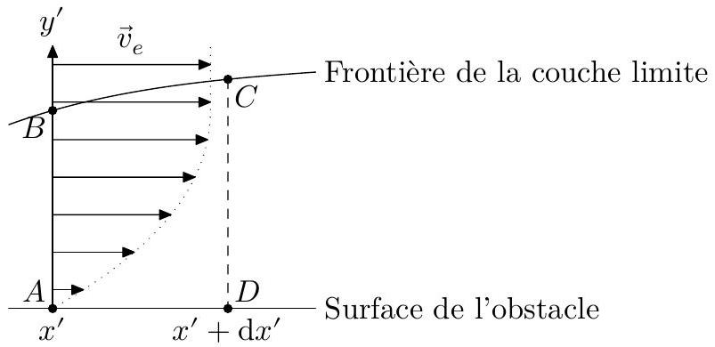
Figure 17 Évolution de la couche limite entre $x^{′}$ et $x^{′}+dx^{′}$
On constate que l'épaisseur de la couche limite augmente le long de la surface de l'obstacle suivant les $x^{′}$ croissants. Cela se traduit par l'existence d'un débit massique entrant $D_{me}^{′}$ à travers la frontière supérieure de la couche limite.
On construit un système fermé délimité par une surface $Σ^{∗}$ constitué,
- à l'instant $t$, du contenu matériel de $Σ(t)$ et de la masse entrante dans la surface de contrôle entre les instants $t$ et $t+dt$. On note $dm_{e}$ la masse entrant par la trace $AB$ et $dm_{e,\text{ sup }}$ la masse entrant par la trace $BC$;
- à l'instant $t+dt$, du contenu matériel de $Σ(t+dt)$ et de la masse sortant de la surface de contrôle par la trace $CD$ entre les instants $t$ et $t+dt$, notée $dm_{s}$.
On admet par ailleurs que
- la force de frottement agissant sur ce système au niveau du contact avec l'obstacle (trace $AD$ ) s'écrit, projetée sur la direction $x^{′}$,
$$df=−τ_{w}L_{t} dx^{′}$$
où $τ_{w}$ est un coefficient appelé contrainte de frottement pariétale;
- la force de pression s'appliquant sur la partie supérieure du système (trace $BC$ ), projetée sur $x^{′}$, s'écrit
$$df_{p,\text{ sup }}\left(x^{′}\right)=p\left(x^{′}\right)\frac{dδ\left(x^{′}\right)}{dx^{′}}L_{t} dx^{′};$$
- l'on peut négliger la composante de frottement agissant à travers la surface de la frontière supérieure de la couche limite (trace $BC$ ) ;
- l'expression de la quantité de mouvement entrant en $x^{′}$ pendant $dt$, projetée sur $x^{′}$, est
$$dP\left(x^{′}\right)=ρv_{e}^{2}\left(x^{′}\right)L_{t}\left(δ\left(x^{′}\right)−δ^{∗}\left(x^{′}\right)−θ\left(x^{′}\right)\right)dt$$
où $θ\left(x^{′}\right)$ est l'épaisseur de quantité de mouvement définie précédemment, page 11.
Q 44. Par un bilan de masse et de quantité de mouvement entre les instants $t$ et $t+dt$ sur le système fermé délimité par la surface $Σ^{∗}$, montrer qu'en se limitant au premier ordre,
$$\frac{d}{ dx^{′}}\left(ρv_{e}^{2}\left(x^{′}\right)\left(δ\left(x^{′}\right)−δ^{∗}\left(x^{′}\right)−θ\left(x^{′}\right)\right)\right)−v_{e}\left(x^{′}\right)\frac{d}{ dx^{′}}\left(ρv_{e}\left(x^{′}\right)\left(δ\left(x^{′}\right)−δ^{∗}\left(x^{′}\right)\right)\right)=−δ\left(x^{′}\right)\frac{dp\left(x^{′}\right)}{dx^{′}}−τ_{w}$$
Q 45. En utilisant la relation de Bernoulli dans l'écoulement extérieur ainsi que le résultat de la question 39, montrer l'équation, dite équation intégrale de Von Karman,
$$\frac{τ_{w}}{ρv_{e}^{2}}=\frac{1}{v_{e}}\frac{ dv_{e}}{ dx^{′}}\left(δ^{∗}+2θ\right)+\frac{dθ}{ dx^{′}}.$$
Résolution de l'équation de Von Karman
On définit $H=δ^{∗}/2θ$ le facteur de forme. On pose un paramètre sans dimension $λ=R_{e}{\left(\frac{θ}{L}\right)}^{2}\frac{ d\left(v_{e}/v_{0}\right)}{d\left(x^{′}/L\right)}de$ sorte qu'on puisse écrire $H=H(λ)$ et $\frac{τ_{w}θ}{ηv_{e}}=S(λ)$ où $H(λ)$ et $S(λ)$ sont des fonctions inconnues. L'analyse empirique de nombreux résultats montre que l'équation de Von Karman peut se réécrire de façon approchée sous la forme
$$2(S(λ)−λ(2+H(λ)))=F(λ) \text{ où } F(λ)≈0,45−6,0λ.$$
Le tableau 3 fournit les valeurs de $H(λ)$ et $S(λ)$ pour différentes valeurs de $λ$.
$$λ$$ | $$H(λ)$$ | $$S(λ)$$
0,0 | 2,61 | 0,220
$$−0,040$$ | 2,81 | 0,153
$$−0,064$$ | 3,05 | 0,104
$$−0,076$$ | 3,38 | 0,067
$$−0,0808$$ | 3,61 | 0,030
$$−0,0820$$ | 3,70 | 0,0

Tableau 3 Table de corrélation pour $H(λ)$ et $S(λ)$
On admet que la couche limite adhère à la paroi tant que la contrainte de frottement pariétale $τ_{w}$ est positive et décolle quand $τ_{w}$ s'annule. De plus, dans ces conditions, on admet que l'épaisseur de quantité de mouvement $θ$ de la couche limite laminaire sur le dos du cycliste de dimension longitudinale $L$ satisfait aux relations suivantes, dans lesquelles le nombre de Reynolds est celui de la question 1.
$$\left\{\begin{matrix}{\left(\frac{θ\left(x^{′}\right)}{L}\right)}^{2}≈\frac{0,0039}{R_{e}} & \text{ si }0⩽\frac{x^{′}}{L}⩽0,1 \\ {\left(\frac{θ\left(x^{′}\right)}{L}\right)}^{2}≈\frac{0,075}{R_{e}}\left(\frac{49,522}{{\left(2−x^{′}/L\right)}^{6}}−1\right) & \text{ si }0,1⩽\frac{x^{′}}{L}⩽1\end{matrix}\right.$$
La vitesse dans l'écoulement extérieur, qui vaut $v_{0}$ à l'infini en amont du cycliste, peut être approchée par
$$\left\{\begin{matrix}\frac{v_{e}\left(x^{′}\right)}{v_{0}}=19\left(\frac{x^{′}}{L}\right) & \text{ si }0⩽\frac{x^{′}}{L}⩽0,1 \\ \frac{v_{e}\left(x^{′}\right)}{v_{0}}=2−\left(\frac{x^{′}}{L}\right) & \text{ si }0,1⩽\frac{x^{′}}{L}⩽1\end{matrix}\right.$$
Q 46. En utilisant les données relatives à la résolution de l'équation de Von Karman, estimer la position relative $x^{′}/L$ du point de décollement de la couche limite.
Si le décollement se produit sur le premier tiers du dos du cycliste (origine aux épaules), il génère un sillage large dissipateur d'énergie. Le casque présenté en figure 10 est conçu pour canaliser le flux d'air entrant en face frontale de façon à l'accélérer pour l'injecter par un orifice de faible section sur le dos du cycliste.
Q 47. Expliquer en quoi ce casque permet de réduire la dissipation d'énergie.
En 2016, Patrick Lange a parcouru les 180 km de la partie vélo de l'Ironman d'Hawaii en 4 h 37 min 49 s . En 2017, il a mis 4 h 28 min 53 s.
Q 48. En supposant que ce gain est attribuable uniquement au changement de casque, estimer la puissance supplémentaire qu'aurait dû fournir Patrick Lange avec son matériel de 2016, pour réaliser son temps de 2017. On considérera que pour l'épreuve de $2016,SC_{x}=0,25{ m}^{2}$. Conclure au regard de la valeur obtenue à la question 13.
Données et formulaire
Constantes diverses
Permittivité du vide | $$ε_{0}=8,9×{10}^{−12} F⋅{ m}^{−1}$$
Charge élémentaire | $$e=1,6×{10}^{−19}C$$
Masse de l'électron | $$m_{e}=9,1×{10}^{−31} kg$$
Célérité de la lumière dans le vide | $$c=3,0×{10}^{8} m⋅{ s}^{−1}$$
Rayon terrestre | $$R_{T}≈6400 km$$
Masse volumique de l'air | $$ρ=1,225 kg⋅{ m}^{−3}$$
Viscosité dynamique de l'air | $$η=1,8×{10}^{−5} Pa⋅ s$$
Accélération de la pesanteur | $$g=9,8 m⋅{ s}^{−2}$$
Masse du système {cycliste + vélo} | $$m=80 kg$$
Coefficient de résistance au roulement du vélo sur la route | $$μ_{r}=6,4×{10}^{−3}$$

Équation de Navier-Stokes
On rappelle que dans un écoulement fluide, newtonien et incompressible, le champ de vitesse $\vec{v}$ satisfait à l'équation de Navier-Stokes qui s'écrit
$$ρ\frac{D\vec{v}}{Dt}=ρ\left(\frac{∂\vec{v}}{∂t}+(\vec{v}⋅\vec{grad})\vec{v}\right)={\vec{f}}_{v}−\vec{grad}p+ηΔ\vec{v}$$
où $ρ$ est la masse volumique du fluide, $η$ sa viscosité dynamique, $p$ le champ de pression et ${\vec{f}}_{v}$ représente la résultante des forces volumiques autres que celles de pression et de viscosité.
Expression des opérateurs usuels
En coordonnées cartésiennes :
- Gradient : $\vec{grad}(a)=\vec{∇}a=\frac{∂a}{∂x}{\vec{e}}_{x}+\frac{∂a}{∂y}{\vec{e}}_{y}+\frac{∂a}{∂z}{\vec{e}}_{z}$
- Divergence : $div(\vec{A})=\vec{∇}⋅\vec{A}=\frac{∂A_{x}}{∂x}+\frac{∂A_{y}}{∂y}+\frac{∂A_{z}}{∂z}$
- Laplacien scalaire : $Δ(a)={\vec{∇}}^{2}a=\frac{∂^{2}a}{∂x^{2}}+\frac{∂^{2}a}{∂y^{2}}+\frac{∂^{2}a}{∂z^{2}}$
- Laplacien vectoriel : $Δ(\vec{A})={\vec{∇}}^{2}\vec{A}=Δ\left(A_{x}\right){\vec{e}}_{x}+Δ\left(A_{y}\right){\vec{e}}_{y}+Δ\left(A_{z}\right){\vec{e}}_{z}$
En coordonnées cylindriques:
- Gradient : $\vec{grad}(a)=\frac{∂a}{∂r}{\vec{e}}_{r}+\frac{1}{r}\frac{∂a}{∂θ}{\vec{e}}_{θ}+\frac{∂a}{∂z}{\vec{e}}_{z}$
- Rotationnel : $\vec{rot}(\vec{A})=\left(\frac{1}{r}\frac{∂A_{z}}{∂θ}−\frac{∂A_{θ}}{∂z}\right){\vec{e}}_{r}+\left(\frac{∂A_{r}}{∂z}−\frac{∂A_{z}}{∂r}\right){\vec{e}}_{θ}+\frac{1}{r}\left(\frac{∂rA_{θ}}{∂r}−\frac{∂A_{r}}{∂θ}\right){\vec{e}}_{z}$
Relations entre opérateurs
$$\begin{matrix} & div(\vec{grad}(a))=Δ(a) \\ & \vec{rot}(\vec{grad}(a))=\vec{0} \\ & \vec{rot}(\vec{rot}(\vec{A}))=\vec{grad}(div(\vec{A}))−Δ(\vec{A}) \\ & (\vec{A}⋅\vec{grad})\vec{A}=\vec{rot}(\vec{A})∧\vec{A}+\frac{1}{2}\vec{grad}\left({\vec{A}}^{2}\right)\end{matrix}$$
Évaluation de type A :
Si l'on dispose de $N$ mesures $y_{i}$ d'une grandeur $y$, alors
Valeur moyenne | Incertitude-type sur une mesure | Incertitude-type sur la moyenne
$$⟨y⟩=\frac{1}{N}∑_{i=1}^{N} y_{i}$$ | $$u(y)=σ_{y}=\sqrt{\frac{1}{N−1}∑_{i=1}^{N} {\left(y_{i}−⟨y⟩\right)}^{2}}$$ | $$u(⟨y⟩)=\frac{u(y)}{\sqrt{N}}=\frac{1}{\sqrt{N}}\sqrt{\frac{1}{N−1}∑_{i=1}^{N} {\left(y_{i}−⟨y⟩\right)}^{2}}$$

Évaluation de type B :
Si la grandeur mesurée $y$ suit une loi uniforme sur l'intervalle $[a,b]$, l'incertitude-type est alors
$$u(y)=\frac{b−a}{2\sqrt{3}}$$
Opérations et fonctions Python
On suppose avoir exécuté l'instruction
import numpy as np
Fonctions
- range( n : int) renvoie la séquence des n premiers entiers ( $0→n−1$ )
list(range(5)) $→[0,1,2,3,4]$.
Opérations sur les listes
- len(u) donne le nombre d'éléments de la liste u;
$len([1,2,3])→3,len([[1,2],[3,4]])→2$.
- u.append(e) ajoute l'élément e à la fin de la liste u (identique à u[len (u):] = [e]).
Opérations sur les tableaux
- a.ndim nombre de dimensions du tableau a.
- a.shape tuple donnant la taille du tableau a pour chacune de ses dimensions.
- len(a) taille du tableau a dans sa première (ou seule) dimension (identique à a.shape[0]).
- np.linspace(start, stop, num=50) crée un vecteur contenant num valeurs équiréparties dans l'intervalle [start, stop] ;
np.linspace(1, 10, 4) $→$ array([1., 4., 7., 10.]).
- np.arange(start, stop, step) crée un vecteur contenant des valeurs régulièrement espacées de step dans l'intervalle [start, stop[;
np.arange(1, 2, 0.2)] $→$ array([1., 1.2, 1.4, 1.6, 1.8]).
- np.mean(a), np.std(a) calcule respectivement la moyenne et l'écart-type des éléments du tableau a.
- np.sqrt(a) crée un tableau de même forme que a dont les éléments sont les racines carrées des éléments de a.
Générateurs pseudo-aléatoires
- np.random.default_rng() crée un générateur de nombres pseudo-aléatoires utilisant l'algorithme permutation congruential generator (PGC-64).
- g.normal $($ loc $=0.0$, scale $=1.0$, size=None) où g est un générateur de nombres pseudo-aléatoires, renvoie un vecteur de size échantillons suivant une loi normale d'espérance loc et d'écart-type scale.

